А про вас говорят?
В своей статье мне хочется вспомнить моего учителя биологии сш №5 г.Тольятти Юлию Вениаминовну Константинову. Это был наш самый любимый учитель, которая при каждом общении покоряла нас своими удивительными беседами о мире биологии, оснащением своего кабинета, в котором помещалось казалось всё по систематической номенклатуре растений и животных: целая оранжерея цветов, аквариум с рыбками и водорослями, чучела птиц, коллекция раковин, морских обитателей и море других наглядных пособий учебно–методического комплекса, которые и на сегодняшний день соответствуют основным базовым принципам оснащения кабинета биологии. Время идет достаточно быстро, но осознание чего–то важного, основополагающего, приходит не сразу, а с течением большого количества лет. И вот я, преподаватель биологии и химии с 30 – летним стажем, тоже могу похвалиться своей коллекцией минералов и горных пород Самарской Луки, которая создавалась незаметно, из года в год, прибавляясь по одному – два экземпляра. Сначала данное увлечение не имело никакой цели, порой даже смысла, просто путешествуя по родным просторам и памятникам природы Самарской области. Настоящий преподаватель биологии просто обязан быть неравнодушным к окружающей природе, растениям, обитающим животным. Идеи, которые я реализую при обучении на занятиях пришли из школьной поры. Удивлять натуральными объектами, демонстрируя на занятиях не купленные наглядными пособия на иллюстрациях и гаджетах, а найденные в живой природной среде, которые развивают интерес к изучаемым темам, создают условия для творческой активности, формирования навыков самообразования, экологического сознания и воспитания любви к родному краю. В арсенале моих наглядных пособий были гербарий, энтомологическая коллекция, но, к сожалению, они разрушились от срока давности и неправильного хранения. А вот коллекция минералов и горных пород стала объектом моей гордости и восхищения моих воспитанников. Это моё 20 – летнее увлечение. В ней имеется 65 отличных экземпляров, некоторые являются уникальными находками и заслуживают особого внимания. Они хранят историю развития природы – это аммониты, белемниты, кальциты, пириты, просто горные породы интересной формы.
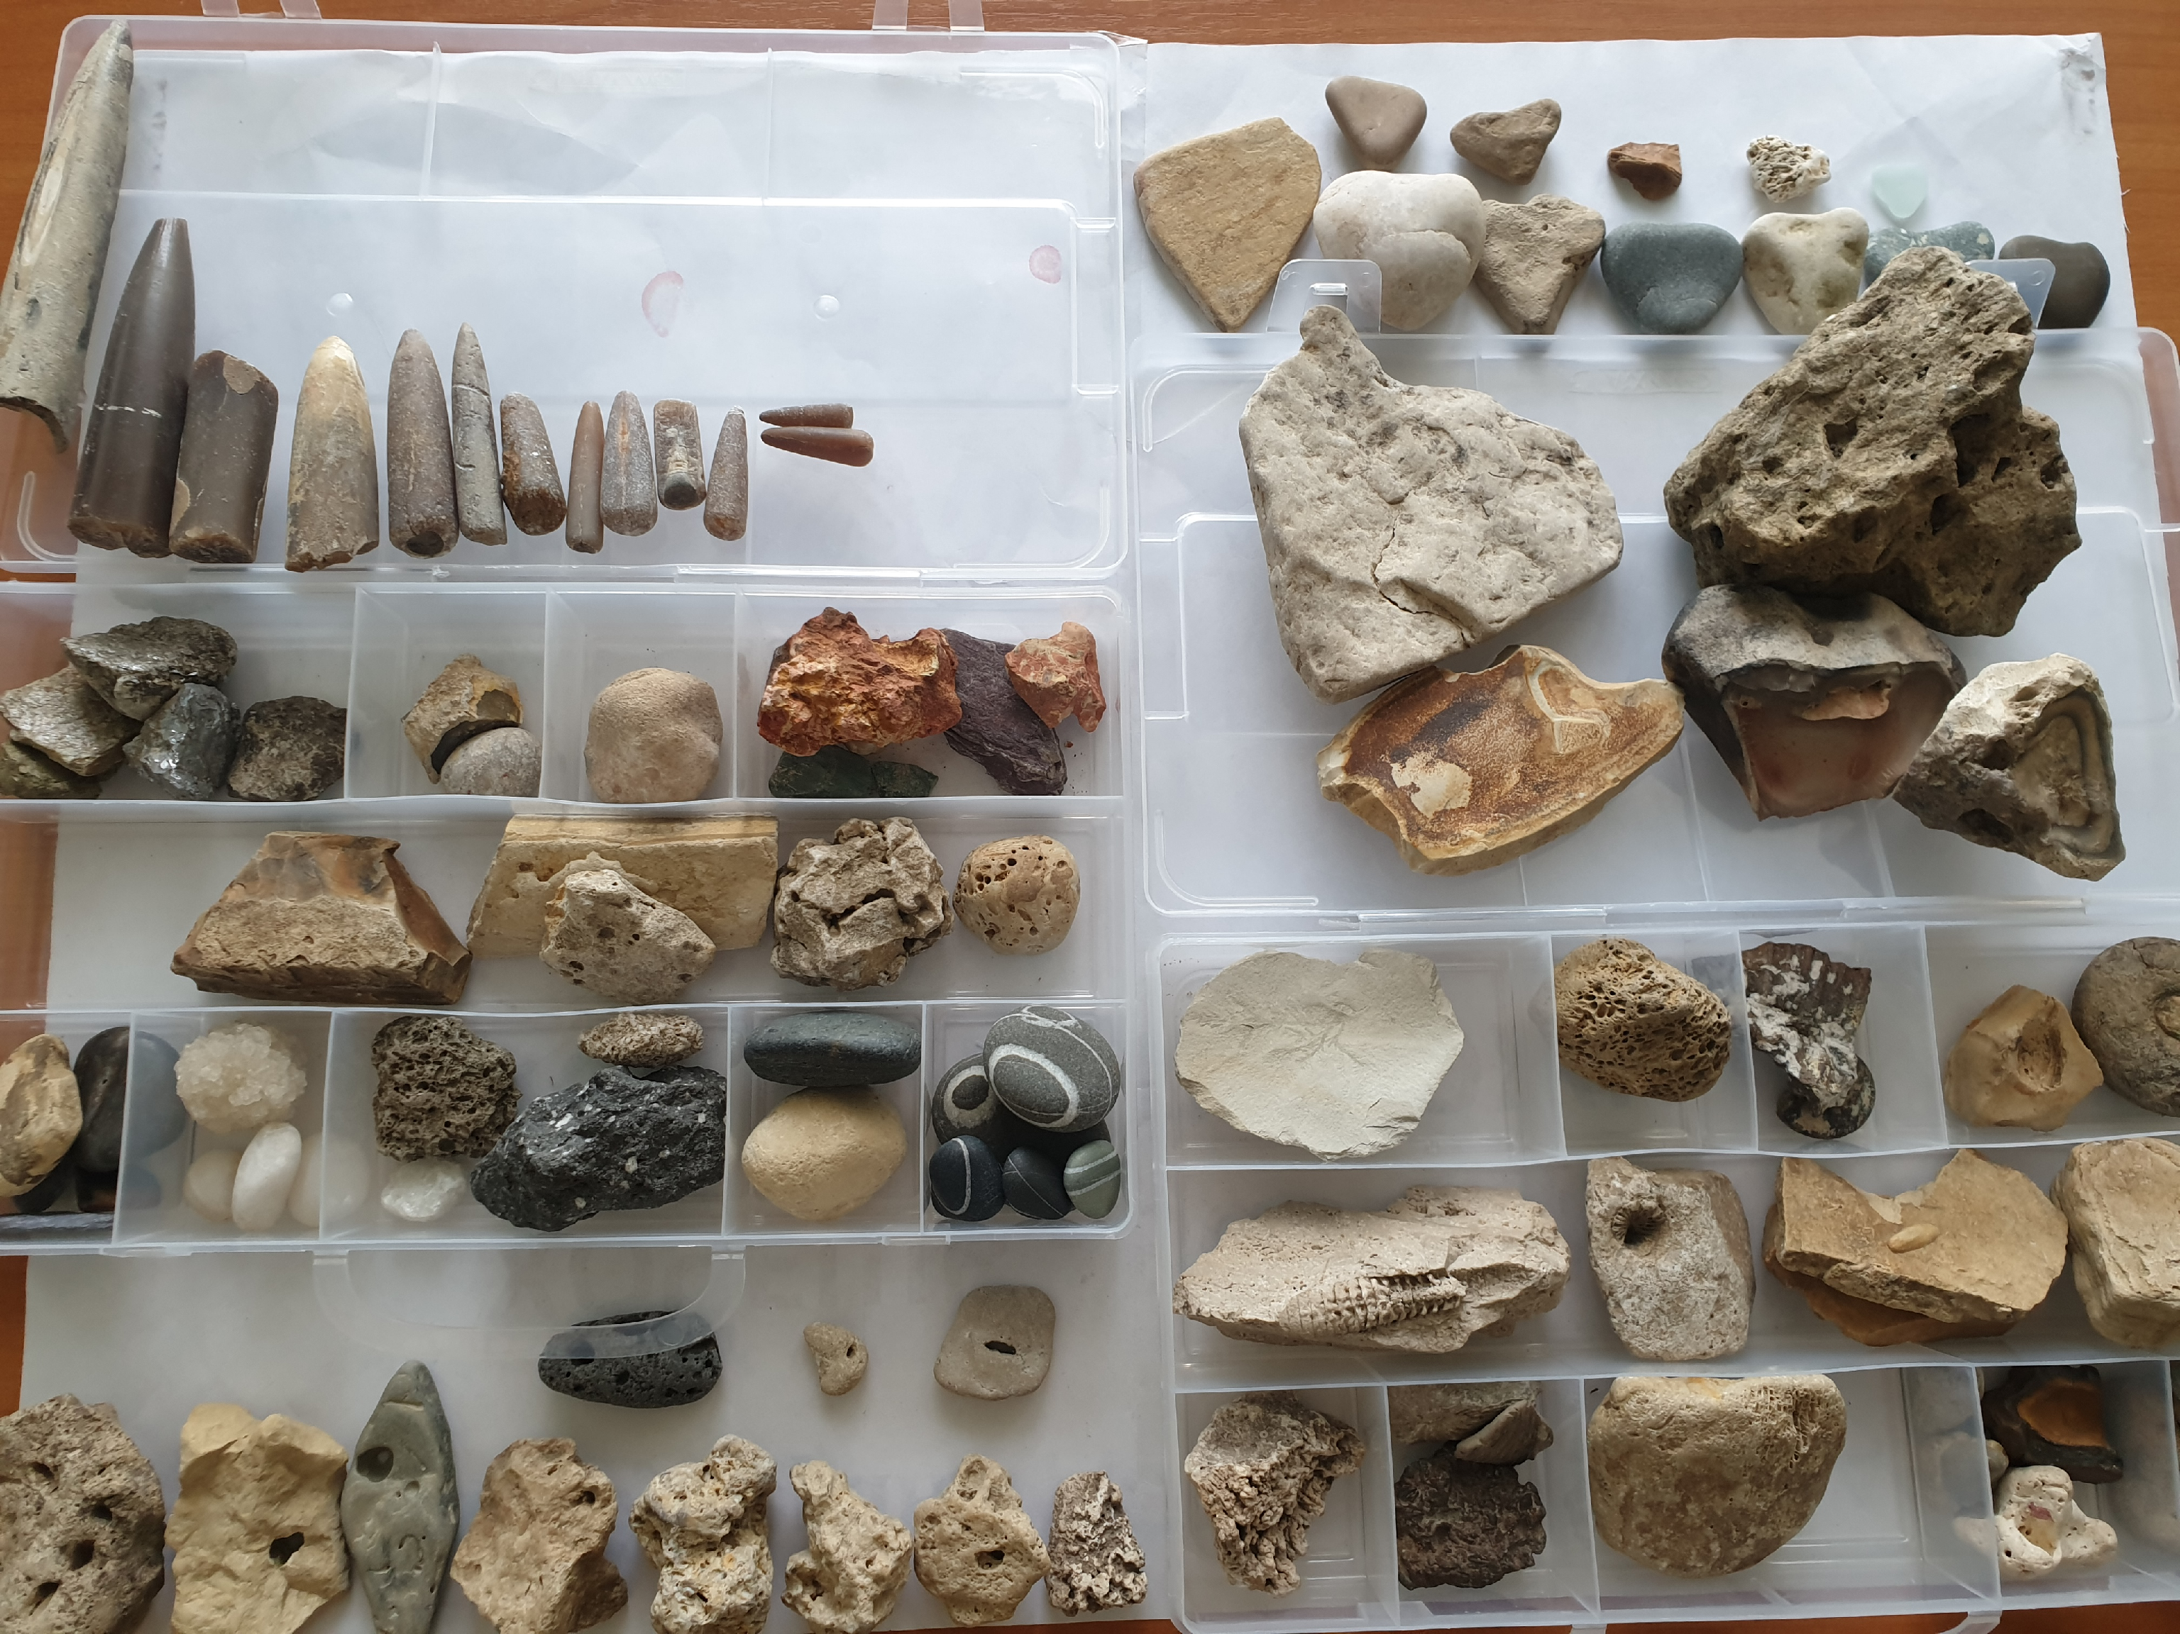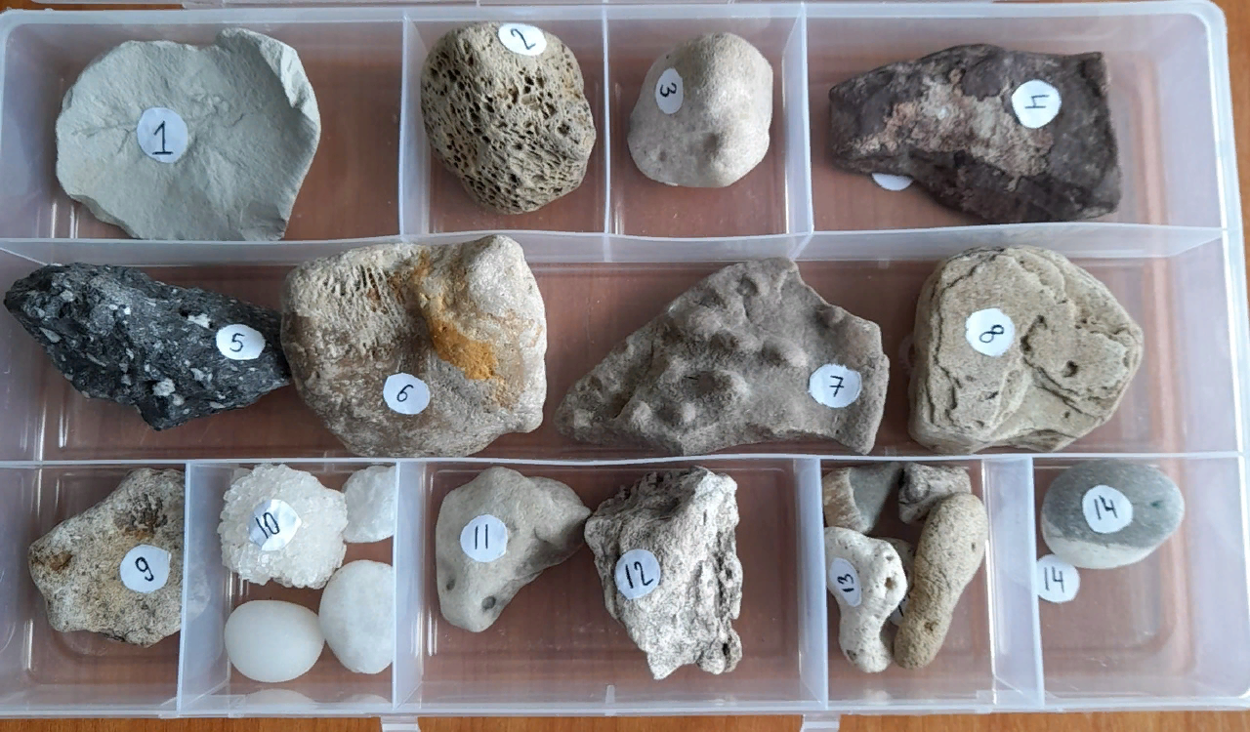
Коллекция нашла очень широкое применение: при изучении нового материала, при выполнении практических работ, подготовки научно – исследовательских проектов, выступлении на конференциях, проведении внеклассных мероприятий. Подготовлены два интересных научно - исследовательских проекта: «Тихая охота за камнями», «Камни хозяйки Жигулевских гор»; которые затрагивают не только выполнение обязательной образовательной программы, но и способствуют созданию условий и развитию творческой активности студентов. Коллекция стала материальным ресурсом для научных исследований, образовательной деятельности учащихся. проведения экспериментов, сбора информации, её обработки и анализа, оформления результатов своих работ. Показывая данную коллекцию, останавливаешься на конкретных местах родного края, которые отличаются особой уникальностью: гора Стрельная, «Ворота Волги», «Каменная чаша», гора Светёлка, Рачеевские скалы. Это имеет огромное воспитательное значение – раскрывая удивительную красоту России. Когда демонстрируешь настоящее, интересное, показываешь свою увлеченность, то информация сохраняется даже на подсознании.
«Время разбрасывать камни, и время собирать камни». Эта известная многим фраза, происходит из Книги Екклесиаста – одной из книг Ветхого Завета. Ее автор – мудрый царь Соломон – размышляет о том, что такое счастье и несчастье для человека. Вывод, что они сменяют друг друга и подчинены своим законам, начинается со слов: «всему своё время, и время каждой вещи под небом».
Да, очень приятно, когда приходят выпускники и говорят слова благодарности. Ещё приятнее, когда видишь восторженные взгляды на занятиях. И необыкновенные ощущения, когда приходят новые студенты с фразой: «А про вас говорят…., вы нам покажете?..». Вот так моё незаметное даже для меня увлечение сделало меня заметной в нашем учебном заведении. А про вас говорят?.....

